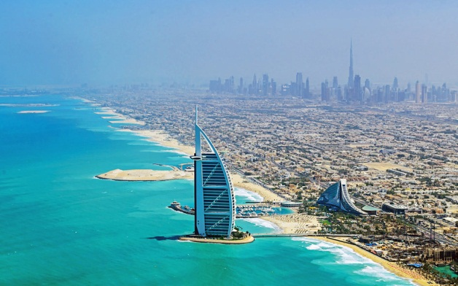
Booking TEL +39 06 45 67 75 32
info@evasionicral.com - www.evasionicral.com

Speciale Pasqua
TOUR: il meglio degli Emirati Arabi
6 giorni / 5 notti

QUOTA DI PARTECIPAZIONE € 1.445,00
28 Marzo – 3 Aprile 2018
Minimo di 20 persone
Hotel 4*
Dubai:
Hilton Mall of the Emirates
O
Towers Rotana
Abu Dhabi:
Radisson Yas Island

VOLI:
Emirates
28 Marzo Roma Fco/Dubai 11.30-19.20
03 Aprile Dubai/Roma Fco 15.45-20.05

*** la tariffa aerea è garantita fino ad esaurimento posti possibilità di adeguamento tariffario
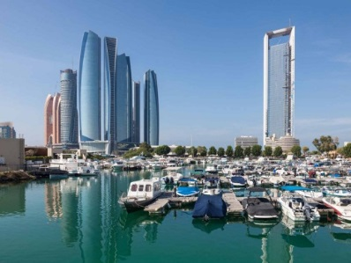
Programma
Giorno 1 Italia - Dubai
Arrivo a Dubai. Incontro con assistente locale e breve descrizione del tour. Trasferimento in hotel selezionato, sistemazione nella camera e tempo libero.
Cena in hotel e pernottamento.

Giorno 2 Dubai City tour – Dubai Marina Dhow Cruise
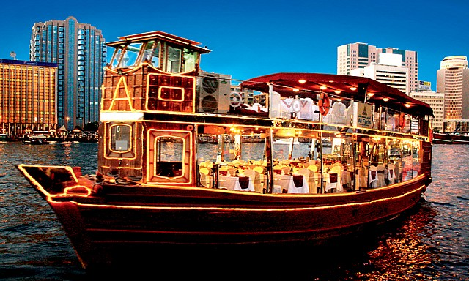
Prima colazione. Partenza per una intera giornata alla scoperta di Dubai metropoli unica e spettacolare. Inizio Tour nella città moderna: la moschea Jumeirah , l’hotel Burj Al Arab a forma di vela gigante. Si prosegue sulla Jumeirah Road verso l’isola artificiale conosciuta come la Palma fino ad arrivare all’ hotel Atlantis . Rientro in Monorail da cui si gode una meravigliosa visita panoramica della Palma, della costa di Jumeirah e dello skyline di Dubai. Si attraverserà il Creek a bordo dei locali taxi acquatici (Abra) per arrivare nel quartiere di Deira . Pranzo in ristorante locale. A seguire, visita al Burj Khalifa, l'edificio più alto del mondo. Si continua con la visita del Dubai Mall. Sosta di fronte all’impressionante Acquario. In serata, al termine della visita trasferimento per una cena romantica a bordo di un Dhow *(barca tradizionale) in partenza dalla Marina. Si avrà l’opportunità di godere di una crociera (durata di circa 2 ore) nel cuore della "Manhattan” di Dubai. Si potranno ammirare i famosi grattacieli illuminati, le splendide architetture dei lussuosi alberghi internazionali, le residenze di Jumeirah Beach e "The Palm Island" con l'hotel Atlantis. Rientro in hotel e pernottamento.
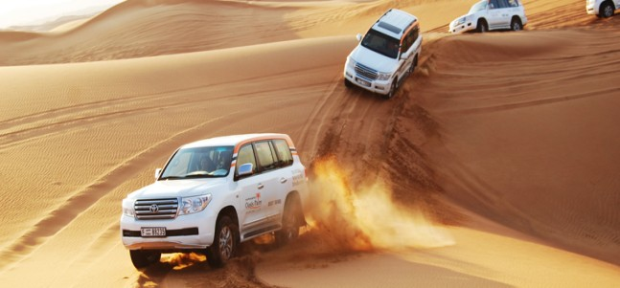
Giorno 3 Free day e Desert Safari
Prima colazione in hotel e mattinata libera. Pranzo libero. Partenza nel primo pomeriggio per un Safari in 4x4 che vi condurrà attraverso le dune dorate (45’). Arrivo su una delle dune più alte, da dove si potrà ammirare il tramonto. Serata di barbecue con danze orientali, tè e shisha (pipa ad acqua) e cena in un accampamento beduino. Rientro in hotel e pernottamento.

Giorno 4 Abu Dhabi city tour
Prima colazione in hotel e partenza per ABU DHABI, capitale dell'Emirato dallo stesso nome e degli Emirati Arabi Uniti e una delle città più moderne del Golfo Persico. Si visiteranno: la moschea Sheikh Zayed, la più grande degli Emirati, il palazzo Al Husn, l'edificio più antico della città (solo dall'esterno). Pranzo in ristorante locale. Proseguendo lungo la Corniche passerete davanti all’Emirates Palace, uno degli hotel più lussuosi di tutto il mondo. A seguire, visita di Saadiyat Island. Si prosegue per l’ Exhibition Centre Al Manarat, dove si trova la mostra permanente “La storia di Saadiyat”. Pernottamento in hotel.
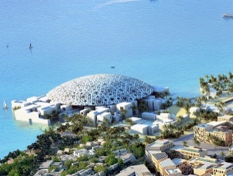
Giorno 5 Abu Dhabi
Prima colazione in hotel
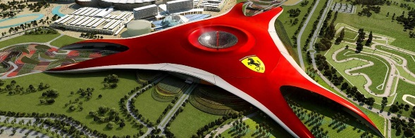
Trasferimento al Louvre Museum e piccolo tour panoramico dell’isola di Yas che ospita il circuito di Formula 1 (si vedrà il "Ferrari World"). Tempo libero. Pernottamento

Giorno 6 Dubai / Italia
Prima colazione in hotel. Trasferimento all'aeroporto di Dubai e partenza. Fine dei servizi.

